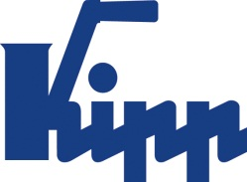

Comunicato stampa Sulz am Neckar, aprile 2016

Low Budget Design
ECO apre nuovi orizzonti nel rapporto prezzo-prestazioni

Con la maniglia a leva ECO la HEINRICH KIPP WERK presenta un prodotto funzionale e orientato al design come alternativa economica nel settore delle maniglie a leva. La parte interna della maniglia a leva è stata modificata e realizzata con un materiale plastico rinforzato con fibre di vetro.

Da oltre 60 anni la maniglia a leva KIPP è il simbolo dell'affidabilità. La categoria è stata ora ampliata con la maniglia a leva ECO. Con essa la HEINRICH KIPP WERK presenta un prodotto rinomato in una esecuzione efficiente e totalmente nuova.

Grazie al suo gradevole design la nuova maniglia a leva è indicata in particolare per applicazioni a vista nell'industria e nell'artigianato. La sua movimentazione mostra però alcune innovazioni. La leva viene spostata tramite un movimento a pressione e non più di trazione. Questo offre al costruttore il vantaggio di poter allineare il profilo di disturbo alla superficie attiva.

Le quattro superfici lisce a vista della maniglia a leva e i passaggi molto morbidi dei raggi offrono al cliente il vantaggio di un ottimo design con al contempo una piacevole sensazione al tatto.
KIPP offre la maniglia a leva ECO, apprezzata per il design ergonomico e la funzionalità, in tre diverse grandezze. I prodotti sono disponibili, a scelta, con filettatura interna e filettatura interna in acciaio.

Caratteri spazi vuoti compresi:
Titolo: 56 caratteri
Pretitolo: 17 caratteri
Testo: 1.332 caratteri
Totale: 1.405 caratteri

HEINRICH KIPP WERK KG
Stefanie Beck, Marketing
Heubergstraße 2
72172 Sulz am Neckar

Telefono: 07454 793-30
E-mail*E-Mail: stefanie.beck@kipp.com

Ulteriori informazioni e foto pubblicate
Vedere www.kipp.com, regione: Germania, rubrica: News/area stampa

Foto: KIPP

Foto: KIPP  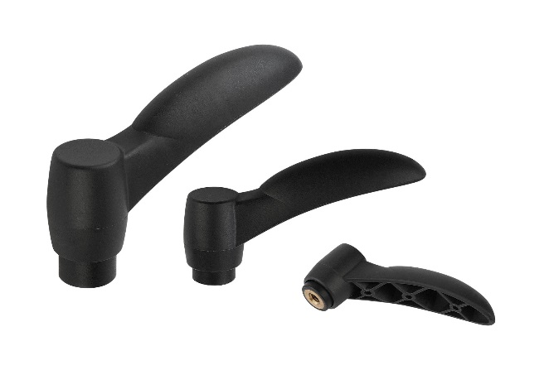 | Leva di bloccaggio KIPP-ECO-K 0252.jpg
Diritti di immagine: pubblicazione concessa in licenza e gratuitamente in riviste specializzate.
Si prega di citare la fonte e fornire una copia.

